オンラインレッスンページ（複数言語対応）

・メインページ（固定ページ）

こちらは複製することで各言語のページを作ることは可能だとわかりました。

★問題点１★
すでに埋め込まれている日本語の変更ができない

「申込手順」「最新レッスン」「各カテゴリー名」「もっと見る」

★問題点２★
各言語に変換するためのリンク表示
通常クラスのように一番上に言語選択ができるような形でも可

https://www.ohanabloom.co.jp/japanese-language-education/

※現在は固定ページの編集画面の最上位にリンクのコードを設定しても写真の下部あたりにしか表示されません。

・投稿ページ（各レッスンページ）
★問題点１★
すでに埋め込まれている日本語の変更ができない

「サンプル教材はこちら」「対象レベル」「レッスン詳細」「お申込みはこちら」

★問題点２★
英語用、中国語用などのカテゴリーが作れない。

現在のページはカテゴリーを新規で追加して、そのカテゴリーのレッスンを作成したら以下のようにページに反映される。
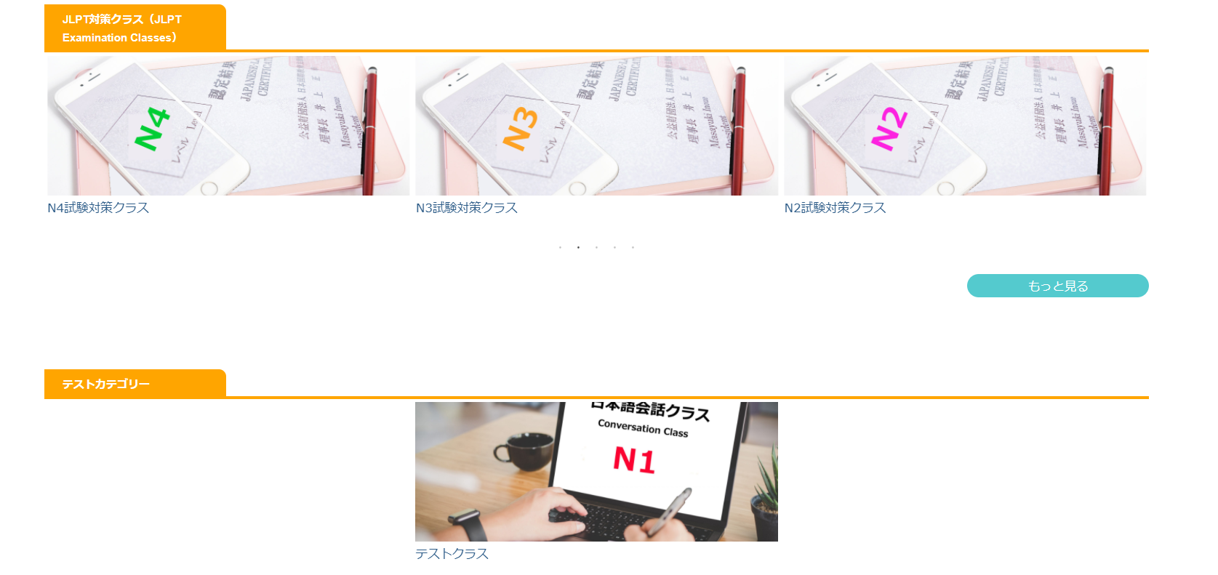

これを自動的に反映させない、例えば以下のようにできますでしょうか？
※複雑になると思うので、最新レッスンの表示を消してしまっても構いません。

日本語の固定ページには以下のカテゴリーのレッスンだけ反映

「日本語会話クラス」「JLPT対策クラス」「特別クラス」

英語の固定ページには以下のカテゴリーのレッスンだけ反映

「Japanese conversation classes」「JLPT examination classes」「Special classes」

同様に中国語、韓国語も。

ただ、これができたとしても、
先に記載した投稿ページの「サンプル教材はこちら」「対象レベル」「レッスン詳細」「お申込みはこちら」を言語ごとに変更するなどとなると大変になるのかと思うので、困惑しておりますが、お手間のかからない方法がございましたらご提案ください。

もし、対応に時間がかかってしまうようでしたら、取り急ぎ以下のような形でも良いかと思っております。
（投稿機能をいったん削除する。）

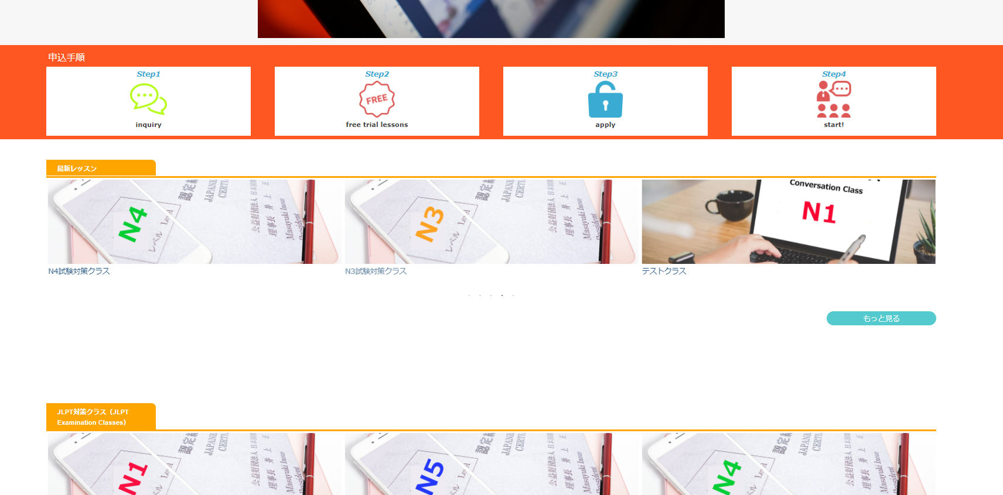

投稿ページで作られた上記の赤枠部分を、現在の日本語教室のページのように固定ページで作成する。

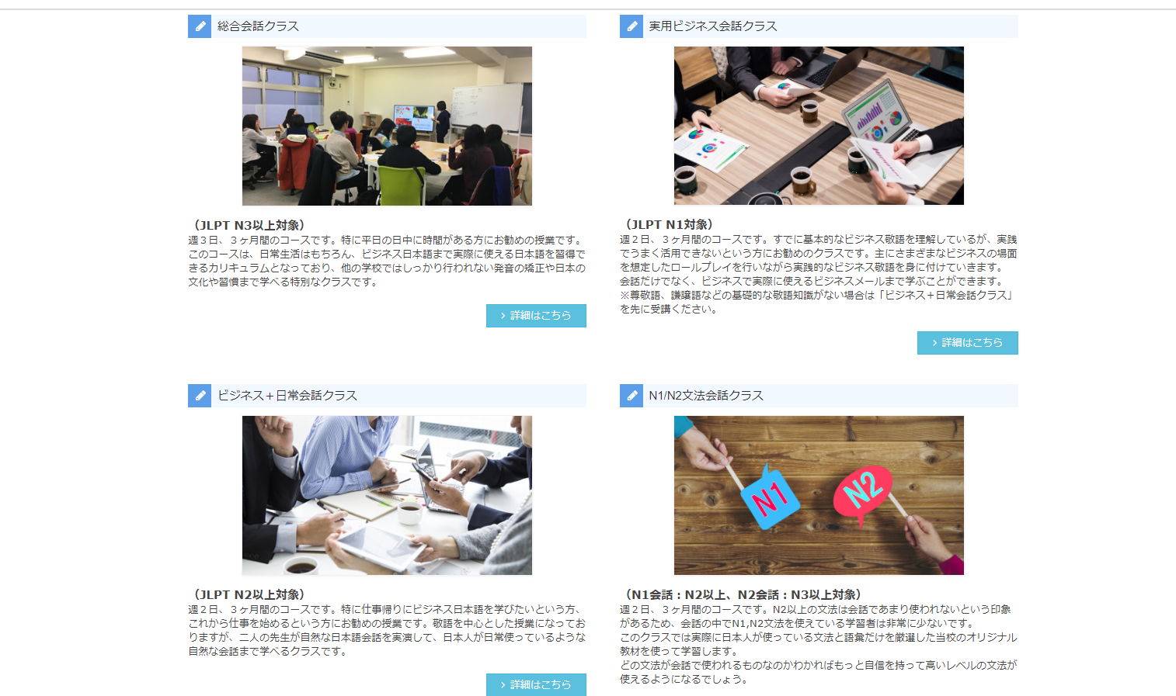

いかがでしょうか？

